МІНІСТЕРСТВО ОСВІТИ ТА НАУКИ УКРАЇНИ

ЛЬВІВСЬКИЙ НАЦІОНАЛЬНИЙ УНІВЕРСИТЕТ імені ІВАНА ФРАНКА

Паралельні та розподілені обчислення

ЛАБОРАТОРНА РОБОТА №2

«Множення матриць»

Виконала:

студентка групи ПМі-31

Дудчак Валентина Юріївна

Львів 2024

**Тема**: Розпаралелення множення матриць

**Мета**: Написати програми обчислення множення двох матриць (послідовний та паралельний алгоритми). Порахувати час роботи кожної з програм, обчислити прискорення та ефективність роботи паралельного алгоритму.

**Послідовний алгоритм**

Послідовний алгоритм множення матриць реалізовано у методі SequentialMatrixMultiplication.

У ньому використані вкладені цикли для обрахунків та об’єкт класу Stopwatch для засікання часу. Також перевіряється, чи кількість колонок першої матриці дорівнює кількості рядків другої:

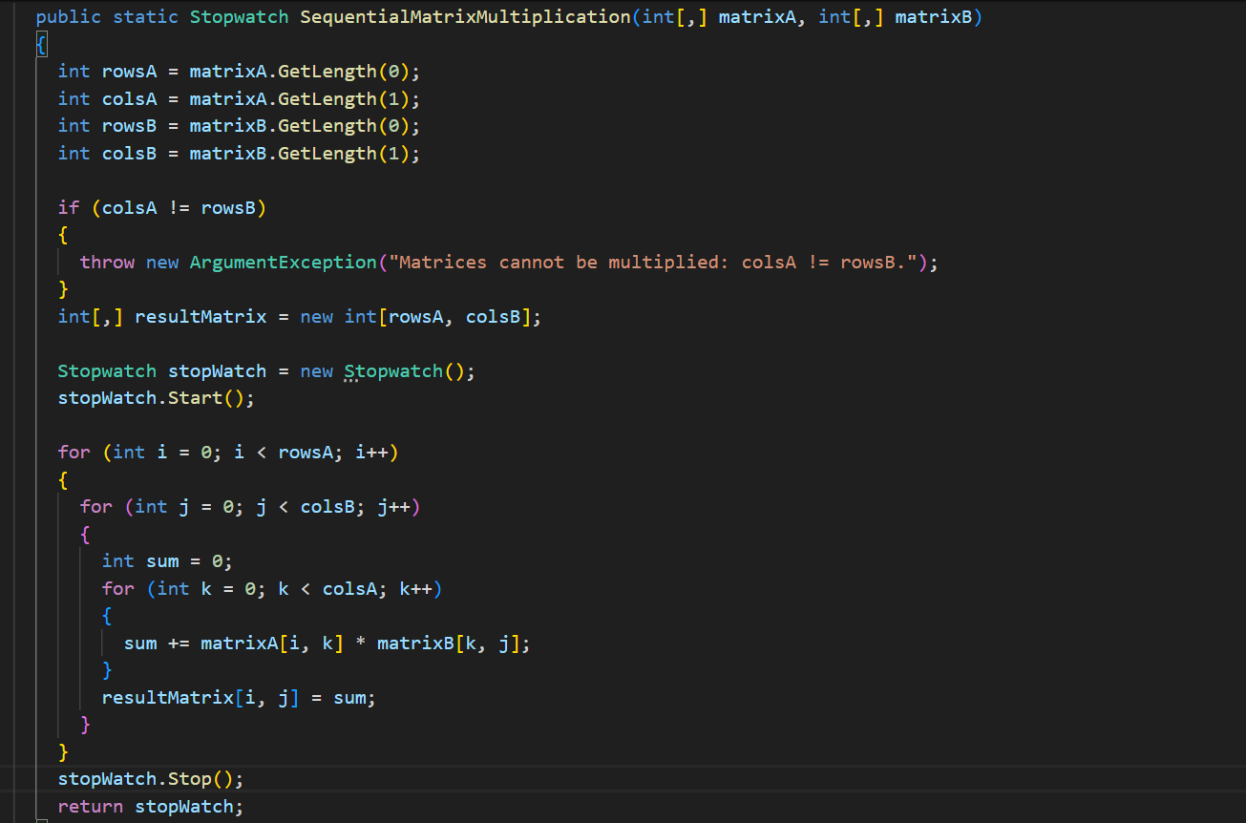

**Паралельний алгоритм**

Паралельний алгоритм множення матриць реалізовано у методі ParallelMatrixMultiplication.

Використано об’єкт Thread для розпаралелення процесу обчислення на рядки та об’єкт класу CountdownEvent, щоб упевнитися, що всі потоки завершили свою роботу. Кожен потік обчислює цілу частку від ділення кількості рядків на кількість потоків + перші потоки обчислюють ще по одному рядку з залишкових для кращої рівномірності.

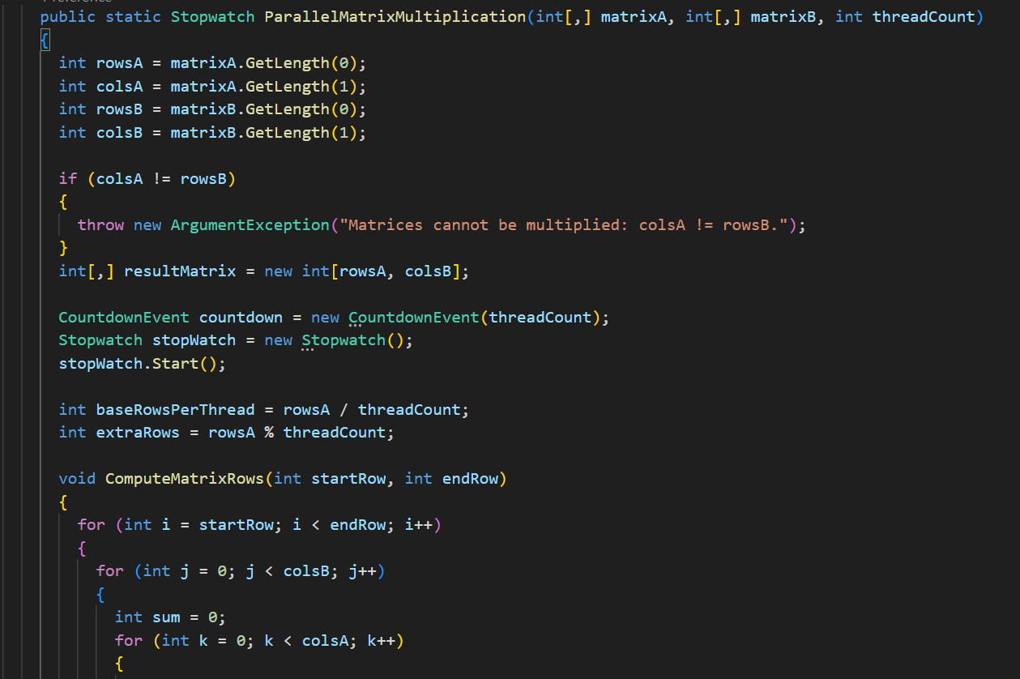

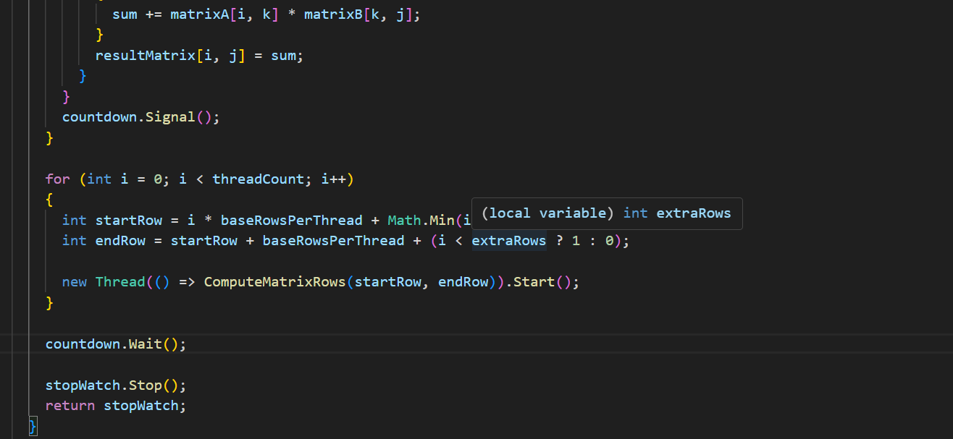

Крім цих двох методів, реалізована також функція **PrintMatrix**, за допомогої якої я перевірила, чи множення обчислюється правильно:

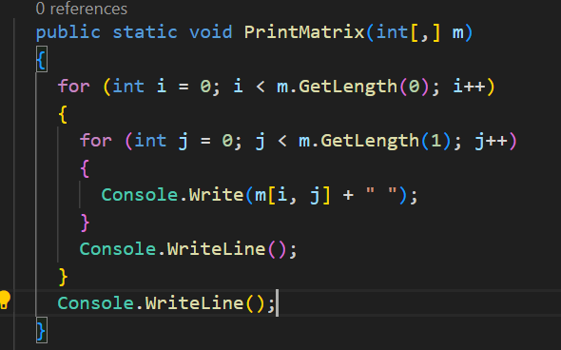 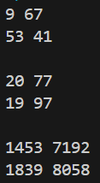

**Аналіз результатів**

На малих розмірах матриць та великій кількості потоків розпаралелення множення матриць неефективне:

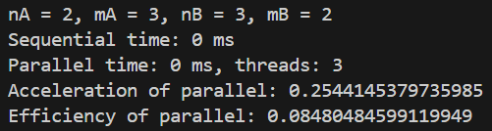

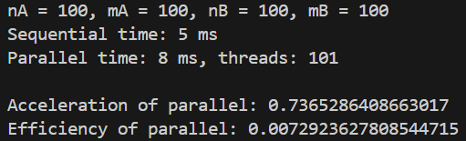

На більших розмірностях розпаралелення дає значно кращий результат:

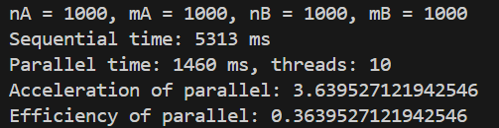

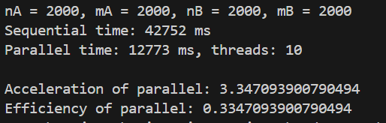

При ~10 потоках для ~1-2,000 рядків ефективність є найбільшою, проте з більшим зростанням кількості потоків погіршується:

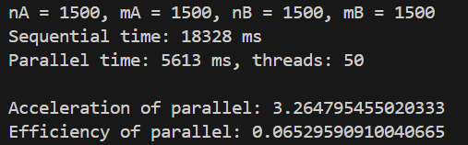

Додатково я порівняла те, як на ефективність впливає кратність розмірності матриці до кількості потоків. Бачимо, що не кратні значення погіршують ефективність паралельного алгоритму, але не суттєво, оскільки, за формулою, надлишкові рядки рівномірно розподіляються між першими потоками:

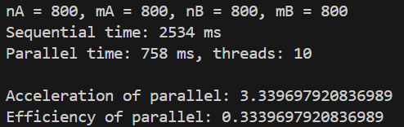

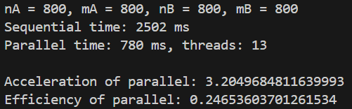

**Висновок:**

Виконуючи лабораторну роботу, я навчилася розпаралелювати алгоритми за допомогою Thread та CountdownEvent і взнала, у яких випадках це ефективно робити.